新民國小99學年度學生音樂成果發表會
表演進出場路線圖
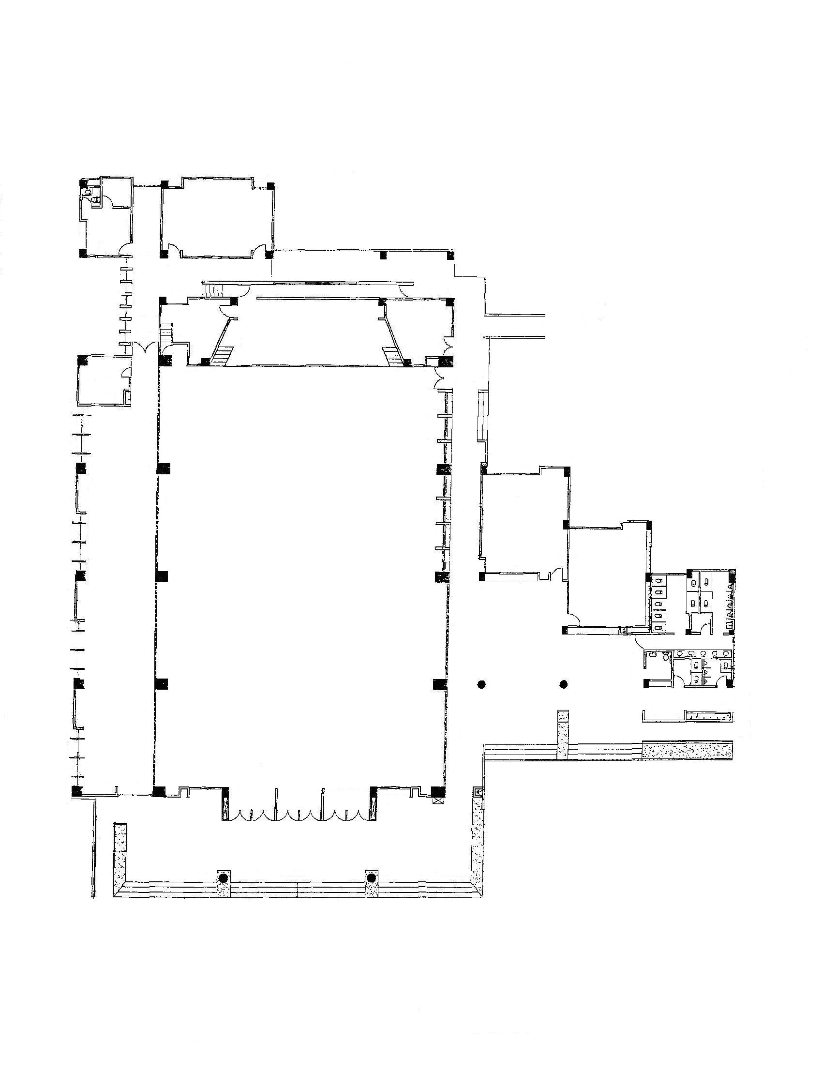
預備區
進場
退場
回 座 位 區
準 備 區
至準備區
（此處將開個小門）

